首先打开git bash，对于有的同学是第一次使用git，于是要先设置身份：   
git config --global user.name 'your name'

git config --global user.email 'your email'

然后我们就要工作啦，由于是团队协作，我们要在整个团队目前的进度上开始新的工作，那么第一步就是先知道大家一共完成了那些，那我们先把github上我们小组建的远程仓库上克隆到自己的电脑：

但是，在此之前为了便于管理，我们要利用git的分支功能，一条分支你可以看作是一条生产线，我们想把最终的成品放在master，而我们每个成员则在另一条生产线dev上工作（每个人在自己电脑里分别有一个dev分支），最终我们要做的就是把小组四人每条生产线上的工作合并到master

git branch dev 创建一条分支dev

git checkout dev 切换到分支dev

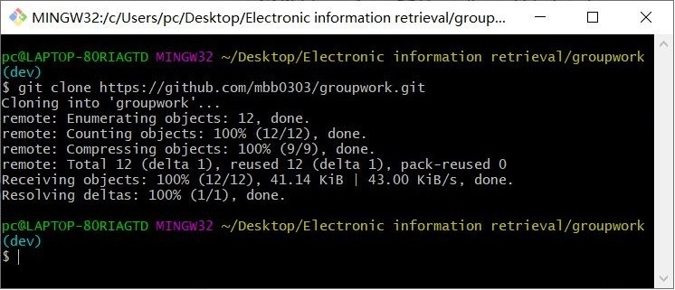可以看到蓝色括号里dev表示我们现在已经在dev生产线上了接着我们把刚才说的远程仓库上克隆到自己的电脑，这条网址就是我们的远程仓库。

接着就可以在此基础上工作啦，经过一系列劈里啪啦，比如小明已经完成了他今天的工作，他完成了三页名为preppt的PPT，那么首先先要把这个文件存进git的缓存区，再把缓存区的内容放进他的仓库：命令分别是:

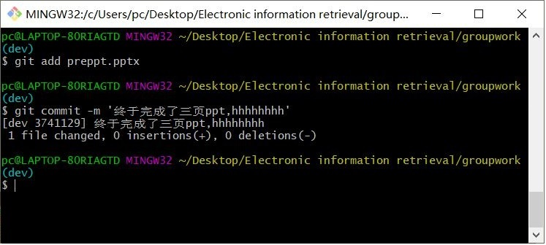git add preppt.pptx 和 git commit -m ‘你想备注的话’

完成了这次工作，小明准备睡了，但突然有些害怕，万一自己的电脑夜里自燃呢，或者文件被病毒给删了，那就完成不了信息检索期末汇报了，小明辗转反侧，突然想到：那就放进远程仓库里存着吧。于是：